Základní škola a Mateřská škola Choryně, okres Vsetín, příspěvková organizace
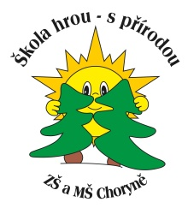
Choryně 116, 756 42 Choryně
IČO 70939756
zschoryne@tiscali.cz, tel: +420571636161
www.zschoryne.cz

Oznámení základní škole o plnění povinné školní docházky v zahraničí – školní rok 2021/2022

Oznamujeme, že náš syn (dcera)

________________________________________________,

žák(yně) ________________ ročníku, nar. ________________________________________ ,

trvalé bydliště ________________________________________________________

email zákonného zástupce ________________________________________________________

bude plnit povinnou školní docházku v zahraničí / zahraniční škole podle § 38 zákona
č. 561/2004 Sb., školský zákon.

Druh plnění školní docházky:

a) ve škole mimo území České republiky,
b) ve škole zřízené při diplomatické misi nebo konzulárním úřadu,
c) ve škole zřízené na území České republiky právnickou osobou mimo území ČR,
d) individuální forma výuky.

Předpokládaná doba plnění povinné školní docházky v zahraničí:

_______________________

Místo pobytu v zahraničí: ______________________________________________________

______________________________________________________

Adresa zahraniční školy: _______________________________________________________

_______________________________________________________

Vyučovací jazyk: _______________________________________________________

Žádáme v české (kmenové) škole zařadit do ročníku:

_______________________________

Datum: _____________________

Podpis rodičů:

_______________________________________________________

